ДЛЯ ОПЛАТЫ ЧЕРЕЗ ПАО СБЕРБАНК
1.Зайти в мобильное приложение Cбербанка
2.Платежи - далее выбрать - Образование - далее выбрать ВУЗы, колледжи, техникумы - далее в строке поиска набрать МГЮА, нажать «найти», 3.Появится список услуг, необходимо найти ИНО им. Н.С. Киселевой (МГЮА) выбрать услугу Абитуриенты
Внимание: Абитуриентам в назначение платежа необходимо указать фамилию, имя, отчество поступающего, номер договора, дату.
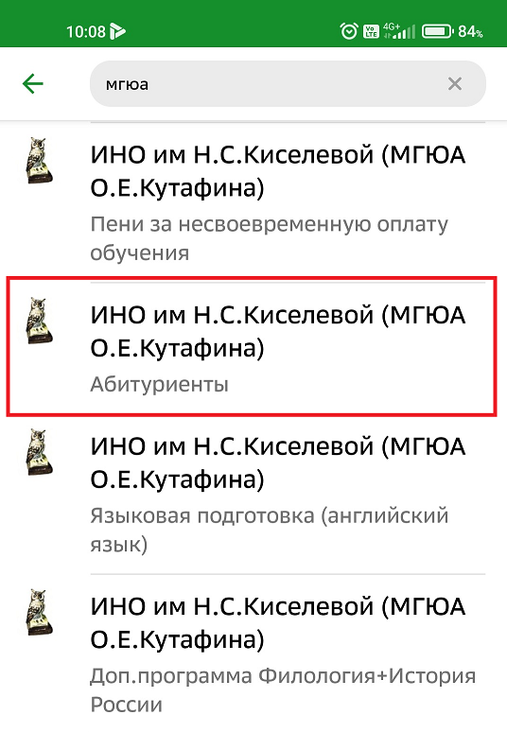
Для оплаты через другие банки образец заполнения
 |  |  |  | Образец заполнения платежного поручения
ГУ БАНКА РОССИИ ПО ЦФО//УФК ПО Г. МОСКВЕ г. Москва |  |  |  |  |  |  |  |  |  |  |  |  |  |  |  |  | БИК |  |  |  | 004525988
 |  |  |  |  |  |  |  |  |  |  |  |  |  |  |  |  | Сч. № |  |  |  | 40102810545370000003
Банк получателя
ИНН: 7703013574 |  |  |  |  |  |  |  |  | КПП: 770345001 |  |  |  |  |  |  |  | Сч. № |  |  |  | 03214643000000017300
УФК по г. Москве (ИНО имени Н.С. Киселевой Университета имени О.Е. Кутафина (МГЮА) л/с 20736Х42850)
 |  |  |  |  |  |  |  |  |  |  |  |  |  |  |  |  | Вид оп. |  |  |  | 01 | Срок плат.
 |  |  |  |  |  |  |  |  |  |  |  |  |  |  |  |  | Наз. пл. |  |  |  |  | Очер. плат. |  | 5
 |  |  |  |  |  |  |  |  |  |  |  |  |  |  |  |  | Код |  |  |  |  | Рез. поле
Получатель
КБК 00000000000000000130 |  |  |  |  |  |  | ОКТМО 45380000 |  |  |  | 0 |  | 0 |  |  |  |  |  |  | 0 |  |  |  |  |  |  |  |  |  |  |  | 0 | 0
Оплата за обучение СПО 1 семестр 2022-2023 учебный год : Ф.И.О. по договору № НДС не облагается

